*Mijn plek. Mijn weg. Zelf gaan. Startpunt zijn. Hier sta ik, hier ga ik. Niemand anders kan dat voor mij doen. Mijn leven is aan mijzelf. ⁂ Op mijn plek, op mijn weg, kom ik mijzelf tegen. Wie krijgt de overhand in de dialoog tussen ik en mijzelf - ga “ik”? Of volg ik mijn “zelf”? Wat blijkt gaandeweg werkelijk mijn plek, mijn weg te zijn? Sta ik daar ook, ga ik die weg? ⁂ Een wolk van gedachten die “ik” over mijn plek en mijn weg heb verzamelt zich. Achter die wolk bevindt zich een stralend “weten” dat ik bij mijzelf aantref, en dat soms achter die wolk verdwijnt en dan weer tevoorschijn komt. Een “weten” dat mij feilloos lijkt te geleiden. Is dat de stem van de ENE? ⁂ Hoe dan ook: is er bij mij oor voor het Woord, de Stem van de ENE? Klinkt deze Stem doorheen de dialoog tussen ik en mijzelf? ⁂ Wie is de ENE voor mij? Wie ben ik voor de ENE? Wie gaat er?*

**¶ Bijbel - Psalm 84, 5-8**

Gelukkig die wonen in uw huis, die immer u mogen loven; gelukkig de mensen die sterk zijn in U, met de pelgrimsweg in het hart. Gaan zij door een laagte van dorre woestijngroei, een oase scheppen zij daar: de eerste regen daalt er weldadig; van kracht tot kracht gaan zij voort om op Sion voor God te verschijnen.

**¶ Regel van Benedictus – Proloog 22**

Als wij in zijn tent, dat wil zeggen in dat Rijk, willen wonen, zullen wij daar slechts kunnen komen door ons erheen te spoeden door het goede te doen.

**¶ Constituties – 46, 1**

Kandidaten voor het monastiek leven worden vriendelijk ontvangen, maar de intrede mag hun niet gemakkelijk ge­maakt worden. Geregeld contact met het klooster maakt hen vertrouwd met de gemeenschap. Al het harde en moeilijke waardoor men tot God gaat, zal hun worden voorgehou­den. Dan pas worden ze tot de communiteit toegelaten als ze de geestelijke gesteld­heid bezitten die het monastiek leven vereist, en als ze beschikken over voldoende rijpheid en gezondheid. Zo kan hun verlangen naar dit leven herkend worden als teken van goddelijke roeping en van hun bedoeling God werkelijk en van ganser harte te zoeken.

**¶ Vormingsplan (Ratio formationis) - § 18**

Volgens Sint-Benedictus zal men met de grootste zorg onderzoeken of zij die intreden werkelijk God zoeken, ijver hebben voor het Werk Gods, voor de gehoorzaamheid en bereid zijn te sterven aan zichzelf.

**¶ Catechismus Katholieke Kerk - § 1698**

“Ik vraag u te bedenken dat onze Heer Jezus Christus waarlijk uw hoofd is en dat u een van zijn ledematen bent. Hij is voor u wat het hoofd is voor de ledematen: alles wat van Hem is, is van u: zijn geest, zijn hart, zijn lichaam, de ziel en alle vermogens. U dient ze te gebruiken alsof ze van uzelf zijn, opdat u door Hem te dienen, Hem looft, bemint en verheerlijkt. U bent echter ook voor Hem wat het lidmaat voor het hoofd is; daarom verlangt Hij vurig van al uw vermogens gebruik te maken alsof ze van Hem zijn, om de Vader te dienen en te verheerlijken.” (Johannes Eudes)

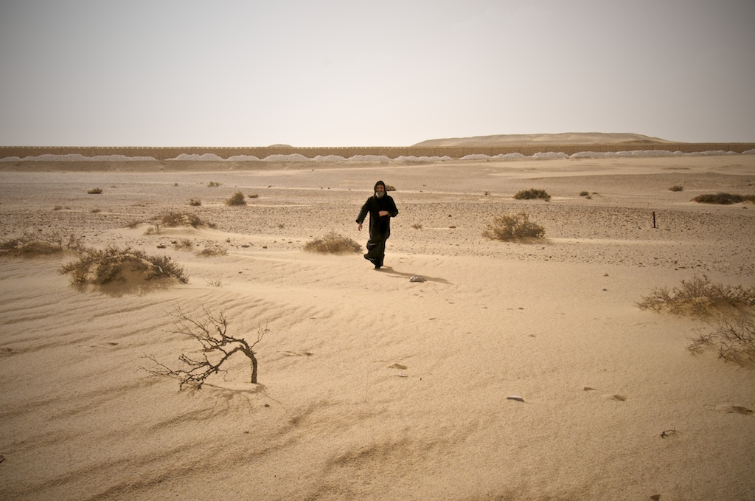



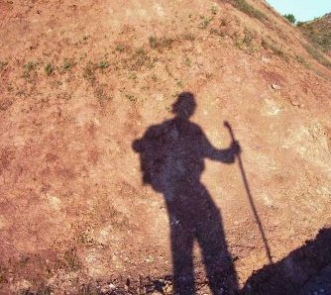**OUDE MONASTICA - Athanasius - ‘Leven van Antonius’ - §20**

We hebben nu een begin gemaakt en zijn al op de weg van de deugd. Laten we ons dan verder inspannen om ons doel te bereiken, en laat niemand zich omdraaien, zoals de vrouw van Lot, zeker gezien de woorden van de Heer: "Wie de hand aan de ploeg slaat en zich dan omdraait, is niet geschikt voor het koninkrijk der hemelen" (Lc 9,62). Dat omdraaien is niets anders dan spijt krijgen en opnieuw aan wereldse dingen denken. Wees niet bang wanneer je over deugd hoort spreken en sta niet versteld van dat woord. Want deugd staat niet ver van ons af en ontstaat niet buiten ons, maar is iets in onszelf, iets wat haalbaar is als we maar willen. Wanneer de ziel haar begripsvermogen in de natuurlijke toestand houdt, dan komt de deugd tot stand. En de natuurlijke toestand is er wanneer ze blijft zoals ze gemaakt is: heel mooi en recht. Daarom moedigde Jozua het volk aan met de woorden: "Richt uw hart naar de Heer, de God van Israël" (Joz 24,23) en zei Johannes de Doper: "Maak

de paden recht" (Mt 3,3) waarover u gaat. Dit recht zijn van de ziel, dat is het geval wanneer ze haar begripsvermogen in de natuurlijke toestand heeft, zoals ze geschapen is. En omgekeerd, wanneer ze afdwaalt en zich afkeert van haar natuurlijke toestand, dan spreken we van slechtheid van de ziel. De zaak is dus helemaal niet ingewikkeld: als we zo blijven als we gemaakt zijn, leven we in de deugd, maar als we verkeerde gedachten hebben, worden we beoordeeld als slechte mensen. Als we die deugd nu ergens van buitenaf moesten halen, dan zag het er werkelijk lastig uit. Maar nu zit die in onszelf! Laten we dus goed oppassen voor onreine gedachten en onze ziel bewaren voor de Heer, als was ze ons als onderpand gegeven. Dan herkent Hij Zijn werk, de ziel, nog precies zoals Hij haar heeft gemaakt.

*[NB Vergelijk:Vaderspreuken – Gerontikon – Antonius 22. Abt Antonius zei: Ik denk dat het lichaam van nature een beweging mee ingeschapen heeft gekregen. Deze treedt niet in werking zolang de ziel niet wil, maar geeft in het lichaam alleen blijk van een ongepassioneerde beweging. (…)*

**KERKVADERS – Leo de Grote - Preek 21, 2-3**

Christen, erken uw waardigheid. Aangezien u nu deel hebt aan de goddelijke natuur, onteer u niet door terug te keren naar de aftakeling van uw vroeger leven. Roep u in herinnering tot welk Hoofd u behoort en van welk Lichaam u lid bent. Herinner u dat u ontrukt bent aan de macht van de duisternis om te worden overgebracht naar het licht en het Koninkrijk van God.

**CISTERCIËNZER AUTEURS - Gertrudis van Helfta – Heraut der goddelijke liefde, II,3**

Gij hebt mij ingegeven dat dán mijn hart bij U een verblijf zou schenken veel meer bekoorlijk dan alles wat bekoort, wanneer ik de invloeiing van uw Genaden, in een voortdurende en verschuldigde dankbaarheid, tot U terugbracht gelijk water van de beek, dat naar zijn bron terugkeert.

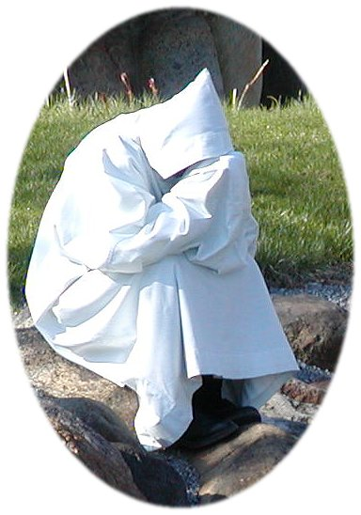

**EIGENTIJDS – Simone Pacot – Durf het nieuwe leven aan, p. 264**

Het vernieuwde leven wordt ons geschonken: het biedt zichzelf aan. We moeten de Geest vragen ons deze dubbele innerlijke stap te leren zetten: enerzijds leren om de gave van God, het leven van de verrezen Heer, in ontvangst te nemen en God de kans te geven om zijn verrijzeniswerk in ons te voltrekken (want niemand kan zichzelf uit eigen kracht doen verrijzen), en anderzijds ontdekken wat onze eigen bijdrage is aan dit proces van instemming met het nieuwe en verloste leven. God doet steeds een beroep op onze vrije wil, terwijl zijn gave altijd een totale gave is en blijft.

Deze dubbele innerlijke stap schept nieuw leven en we moeten hem elke dag opnieuw herhalen, hem dieper tot ons laten doordringen en meer in ons leven integreren. Het gaat er echter in de eerste plaats om, dat we ons duidelijk bewust worden van onze 'verrijzenis-natuur', dat wil zeggen het potentieel aan leven dat ons wordt aangeboden, en dat we de volheid van deze gave van God niet onbenut laten.

Kies de weg ten leven.

*U maakt mij vertrouwd met de weg naar het leven, met overvloedige vreugde bij u, met groot geluk aan uw rechterzijde, voorgoed (Ps 16).* Als we instemmen met het vernieuwde leven dat ons wordt geschonken, zullen we ook de middelen vinden om dit leven in praktijk te brengen. Onze innerlijke akker begint er weer ordelijk uit te zien; nu we de voornaamste etappes achter de rug hebben, wordt hij omgeploegd en klaargemaakt. We aanvaarden heel bewust onze persoonlijke werkelijkheid, de werkelijkheid van onze familie en van de gebeurtenissen uit onze levensgeschiedenis, de werkelijkheid van onze kwetsuren en van het kwaad dat ons werd - of nog steeds wordt - aangedaan. We blijven niet langer met het hoofd tegen de muur lopen, maar gaan positief aan het werk met heel die werkelijkheid: we gaan nieuw leven voortbrengen op basis van onze levensgeschiedenis, die daarmee tot onze persoonlijke heilsgeschiedenis wordt. We weten dat ons nog moeilijke stukken weg te wachten staan, maar ons hart en heel ons wezen zijn vol van de vrede die Christus schenkt, een vrede die alle stormen trotseert. Onze levenskrachten zijn vrijgekomen en weer op het leven gericht en ze worden bezield en 'geïnspireerd' door de Geest, die in wezen niets anders is dan de stroom van het leven zelf.

De vastberadenheid waarmee we voor het leven kiezen, onze dwaalweg onder woorden brengen en loslaten, onze weg ten dode aan het licht brengen en elke medeplichtigheid daaraan opgeven, en weer bezit nemen van ons innerlijk land - die vastberadenheid is nu helder, krachtig, ondubbelzinnig en in ons diepe hart geworteld.

Als onze vastberadenheid doortrokken is van het licht van de Geest en de genade van Christus en als we haar elke dag weer vernieuwen, gaat zij vanzelf vruchten opleveren: de zekerheid die voortvloeit uit onze instemming met een wet of gebod van God, de kracht die uitgaat van het woord der waarheid, het geluk dat gelegen is in het besef dat we op weg zijn naar de ontdekking van onze ware identiteit en vrijheid, de gewisheid dat ons elke dag alle mogelijke hulp ter beschikking staat. Dit alles zal geleidelijk aan een eind maken aan onze angst, aan de dreiging om niet langer te bestaan, aan ons gevoel van onmacht. Onze opstandigheid zal plaatsmaken voor de vreugde die gelegen is in het voortbrengen van nieuw leven.

Ons verlangen is weer naar boven gekomen en heeft een nieuwe oriëntatie gekregen; het gaat weer zijn functie vervullen van stuwende kracht in ons leven; onze levenskrachten gaan niet langer ten onder in negatieve gevoelens, maar worden vrijgemaakt en gaan nu hun creativiteit ontplooien; onze verbeeldingskracht wordt nu op een welomschreven doel gericht; we komen weer in beweging, krijgen nieuwe energie, slaan een duidelijke richting in en hebben 'het lef om te leven’: wat we besloten hebben te doen voeren we ook uit.

Zodra we onze deur openzetten voor het leven, begint het te stromen: eerst druppel na druppel, maar dan uit volle kracht. Is deze beweging eenmaal ingezet, dan zal zij zich ten volle ontplooien.

*Ik ben gekomen opdat ze leven mogen bezitten, en wel in overvloed (Joh 10,10).*

*De rivier brengt leven overal waar hij stroomt … (Ez 47,9)*

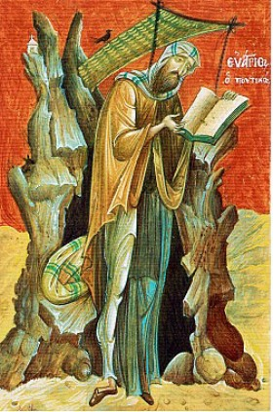**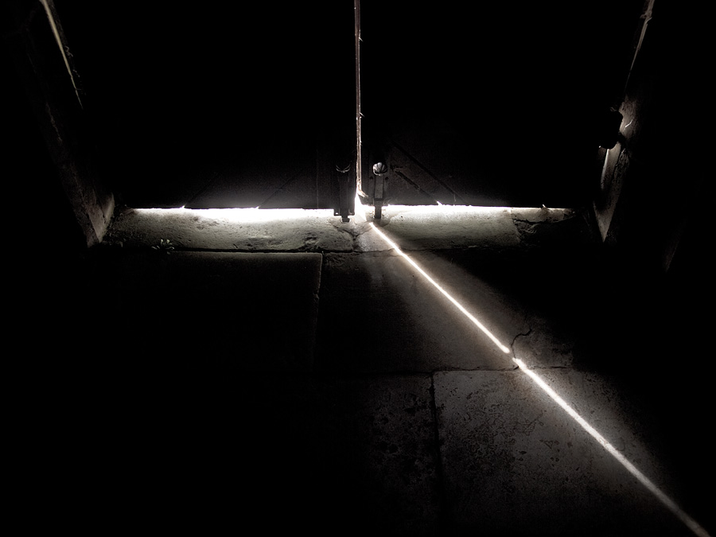INDERTIJD: Evagrius ( ± 345 – 399)**

Evagrius werd geboren in Pontus, een streek in Klein Azië. Hij werd door Basilius tot lektor aangesteld. Gregorius van Nazianze wijdt hem tot diaken en haalt hem naar Constantinopel in 381. Evagrius had uitzicht op een kerkelijke carrière, doch moet Constantinopel verlaten om een liefdesaffaire. Dit betekent een beslissende wending in zijn leven. Hij reist naar Jeruzalem, naar Melania de Oudere en Rufinus van Aquileia. Vandaar naar Egypte, als vervulling van de gelofte die hij gedaan had om monnik te worden. Hij woont in de woestijn van 383 tot zijn dood op 1 januari 399. Zijn levensonderhoud verdient hij met het afschrijven van boeken.

In tegenstelling tot veel ongeschoolde koptische monniken die de woestijn in waren getrokken, zoals Antonius, verzamelen zich rond Evagrius geschoolde anachoreten, die vooral Origenes lezen. Daardoor werd Evagrius en zijn werk blootgesteld aan het verscherpte anti-origenisme dat zich inzet. Evagrius ontkwam slechts aan vervolging door een voortijdige dood. Zijn werk was echter voor het nageslacht met de smet van het origenisme bezoedeld. In 553 werd zijn werk samen met Origenes veroordeeld.

Hij schreef o.a. 153 spreuken over het gebed, en handleidingen voor monniken (Praktikos en Gnostikos). Bekend zijn zijn verhandelingen over de ‘acht gedachten’. Bij Evagrius gaat het er allereerst om dat men zich de ascetische praxis eigen maakt, en aan de wereld leert verzaken. Daarbij speelt de strijd tegen de ‘acht gedachten’, die in de monnikscel gevoerd moet worden, de hoofdrol. Zo bereikt men de innerlijke vrede (hesychia en apatheia), vooreerst evenwel alleen wat betreft het hartstochtelijk deel van de ziel. Daarna gaat het niet meer om de reiniging van de ziel, maar om de verlossing van de mens. Deze verlossing komt de mens steeds naderbij in het aldoor voortgaan in de theoria, het schouwen van de het vormloze goddelijke licht. Deze schouwing heeft haar plaats in het loutere gebed, dat in contemplatieve verzonkenheid geoefend wordt.